|  |  |  |  |
| --- | --- | --- | --- |
| **№ 1(58) 2025** | C:\Users\Admin\AppData\Local\Microsoft\Windows\INetCache\Content.Word\НВ.JPG |  | **ISSN 1993-9965 print ISSN 2415-3524 online**  **https://nv.nung.edu.ua** |

***Прийнято 13.0452025. Прорецензовано 21.05.2025. Опубліковано 23.06.2025.***

|  |  |
| --- | --- |
| УДК 622 | DOI: 10.31471/1993-9965-2025-1(58)-65-72 |

**РОЗРОБЛЕННЯ МОДЕЛІ ДЛЯ ДОСЛІДЖЕННЯ ГІДРОДИНАМІЧНИХ ПАРАМЕТРІВ БУРОВОГО ДОЛОТА**

**Одосій З. М. \***

Кандидат технічних наук, доцент  
Івано-Франківський національний технічний університет нафти і газу  
76019, вул. Карпатська, 15, м. Івано-Франківськ, Україна  
https://orcid.org/0000-0003-0914-2489  
e-mail: zinovii.odosii@nung.edu.ua

**Дейнега Р. О.**

Кандидат технічних наук, доцент  
Івано-Франківський національний технічний університет нафти і газу  
76019, вул. Карпатська, 15, м. Івано-Франківськ, Україна  
https://orcid.org/0000-0003-1141-7672  
e-mail: ruslan.deineha@nung.edu.ua

**Врюкало В. В.**

Кандидат технічних наук, доцент  
Івано-Франківський національний технічний університет нафти і газу  
76019, вул. Карпатська, 15, м. Івано-Франківськ, Україна  
https://orcid.org/0000-0002-8681-1116  
e-mail: viktor.vriukalo@nung.edu.ua

**Процюк В. Р.**

Кандидат технічних наук, доцент  
Івано-Франківський національний технічний університет нафти і газу  
76019, вул. Карпатська, 15, м. Івано-Франківськ, Україна  
https://orcid.org/0000-0003-0990-5220  
e-mail: vasyl.protsiuk@nung.edu.ua

**Михайлюк В. В.**

Кандидат технічних наук, доцент  
Івано-Франківський національний технічний університет нафти і газу  
76019, вул. Карпатська, 15, м. Івано-Франківськ, Україна  
https://orcid.org/0000-0002-3329-2068  
e-mail: myhajlyukv@ukr.net

Запропоноване посилання: Одосій, З. М., Дейнега, Р. О., Врюкало, В. В., Процюк, В. Р., Михайлюк, В. В., & Саманів, Л. В. (2025). Розроблення моделі для дослідження гідродинамічних параметрів бурового долота. Науковий вісник ІФНТУНГ, 1(58), 65-72. doi: 10.31471/1993-9965-2025-1(58)-65-72

* Відповідальний автор

|  |  |
| --- | --- |
| C:\Users\Admin\AppData\Local\Microsoft\Windows\INetCache\Content.Word\колпірайт МПКЯ.PNG | Copyright © The Author(s). This is an open access article distributed under the terms of the Creative Commons Attribution License 4.0 (https://creativecommons.org/licenses/by/4.0/) |

**Вступ**

**Саманів Л. В.**

Асистент  
Івано-Франківський національний технічний університет нафти і газу  
76019, вул. Карпатська, 15, м. Івано-Франківськ, Україна  
https://orcid.org/0000-0003-1693-1961  
e-mail: [liubov.samaniv@nung.edu.ua](mailto:liubov.samaniv@nung.edu.ua)

**Анотація**. Розглядається важливість правильного підбору кількості гідромоніторних насадок бурового долота та їх геометричних параметрів для ефективного видалення шламу з вибою під час спорудження свердловин. Підкреслюється, що оптимальні конструктивні рішення мають базуватися на аналізі розподілу швидкості промивальної рідини в зоні вибою та кільцевому каналі, а не лише на інженерних припущеннях. Для цього доцільно застосовувати сучасні методи чисельного моделювання (CFD), що дозволяють досліджувати гідродинамічні процеси для різних режимів з урахуванням різноманітних параметрів, наприклад частоти обертання долота, шорсткості його поверхонь та поверхонь стовбура свердловини тощо. У роботі зазначається, що хоча існує багато досліджень, присвячених моделюванню гідравліки буріння, вплив кількості, розташування струмин та ступеня турбулізації рідини на якість очищення вибою досі вивчений недостатньо. Використання програмних комплексів, у яких застосовується метод скінченних елементів, дозволяє отримувати детальні результати імітаційного моделювання, а саме, розподіли тиску, швидкості, завихреності, температури тощо. Це дає змогу оптимізувати параметри промивальних вузлів без необхідності проведення високовартісних експериментів, що значно прискорює процес удосконалення конструкції бурового долота та впровадження нових моделей на ринок. Розроблено та застосовано розрахункову модель для імітаційного моделювання витікання промивальної рідини з гідромоніторних насадок бурового шарошкового долота. Встановлені граничні умови моделювання враховують параметри бурового розчину, тиск, частоту обертання долота та шорсткість поверхонь. Модель дозволяє кількісно оцінити вплив різних параметрів, таких як густина розчину, об’ємна витрата та геометрія насадок, на ефективність промивання свердловини. Отримані результати включають розподіли швидкості, тиску та турбулентності потоку в зоні вибою, що сприяє подальшому вдосконаленню конструкції промивальних систем шарошкових доліт.

**Ключові слова**: бурове долото; буровий розчин; гідромоніторна насадка; гідромоніторне долото; імітаційне моделювання; породоруйнуючий інструмент; спорудження свердловин; шлам.

Для забезпечення ефективного видалення шламу з вибою свердловини під час її спорудження важливо правильно підібрати кількість гідромоніторних насадок бурового долота та їх геометричні параметри. Оптимальний вибір профілю, кількості та орієнтації насадок не може базуватися виключно на інженерних припущеннях. Для прийняття конструктивних рішень, які забезпечать ефективне очищення долота та винесення шламу на поверхню, необхідно дослідити розподіл швидкості промивальної рідини в зоні вибою та кільцевому каналі свердловини. У цьому контексті моделювання роботи промивальної системи долота за допомогою сучасних CFD-систем є більш доцільним, ніж проведення експериментальних досліджень.

Дослідження [1-2], присвячені моделюванню гідравліки буріння, базуються на розв’язанні рівнянь тиску, напружень та інших параметрів, отриманих шляхом аналітичного інтегрування вихідних рівнянь руху в спрощеній постановці. Залежності, які оцінюють ефективність винесення шламу буровим розчином, швидкість потоку в зоні вибою, втрати тиску на долоті тощо. У закордонних дослідженнях зокрема [3, 4] широко застосовують моделювання течії за допомогою спеціалізованих програмних засобів. Незважаючи на велику кількість робіт, що розглядають проблеми витікання промивальної рідини крізь гідромоніторні отвори доліт, вплив кількох струмин та симетричних або асиметричних схем їх розташування на якість очищення зони вибою від вибуреної породи досі вивчені недостатньо.

Також досі якісно не враховується залежність ефективності очищення вибою від ступеня турбулізації рідини у привибійній зоні: чим вищий рівень турбулентності, тим швидше і якісніше відбувається видалення вибуреної породи. Таким чином, задача математичного моделювання гідродинаміки рідини в зоні вибою залишається актуальною для вдосконалення промивальної системи долота. На даний час для розв’язання подібних задач використову-ють програмні комплекси, такі як ANSYS CFX, ANSYS FLUENT, COSMOS FLOWORKS, FLOWVISION, OpenFOAM та інші. Вони дозволяють моделювати витікання рідини з гідромоніторних насадок долота у стаціонарних і нестаціонарних режимах, отримувати розподіли течії, тиску та швидкості рідини, враховувати вплив обертання долота, а також моделювати утворення та винесення частинок шламу потоком рідини. Аналіз таких результатів дає змогу обґрунтовано пропонувати оптимальні геометричні параметри, кількість та розташування гідромоніторних насадок долота. Ефективність цих удосконалень можна оцінити шляхом повторних розрахунків без необхідності виготовлення дослідних зразків та проведення натурних випробувань, що значно прискорює процес вдосконалення конструкції і виведення нових моделей доліт на ринок.

**Аналіз вітчизняних досліджень і публікацій**

Відомо, що при спорудженні нафтових та газових свердловин великого діаметру витрати на якісне промивання можуть становити від 10 до 30% від загальної вартості спорудження свердловини. При цьому на промивання припадає понад половини потужності привода бурових установок. Тому одним із ключових завдань удосконалення технології буріння є значне підвищення ефективності роботи окремих вузлів і систем промивання гідромоніторного бурового долота (ГБД) [5].

Ефективність роботи шарошкового бурового інструменту безпосередньо залежить від якості очищення свердловини. У сучасних технологіях буріння зазвичай використовується безперервна циркуляція бурового розчину. Розуміння гідродинамічних процесів, що відбуваються під час промивання, дозволяє визначити закономірності руху рідини, виявити недоліки наявних систем і визначити шляхи їх удосконалення.

Очищення вибою свердловини та озброєння ГБД від вибуреного шламу здійснюється за допомогою потоків різних очисних агентів, що подаються безпосередньо через промивальні вузли. Ці вузли різних конструкцій оснащені гідромоніторними насадками та розташовані в корпусі ГБД. Геометричні характеристики промивальних вузлів суттєво впливають не лише на ефективність процесу промивання, а й на буріння загалом.

Оптимізація потоків промивальної рідини у привибійній зоні та запобігання утворенню глинистих наростів, особливо на зубах озброєння шарошок, є важливим фактором підвищення продуктивності шарошкових доліт, особливо при бурінні глинистих порід. Гідромоніторні насадки є основними робочими елементами промивальних вузлів ГБД, і саме, їх конструктивні особливості (профіль, розміри тощо) визначають ефективність функціонування промивальних вузлів загалом [6].

Якісна робота ГБД, оснащеного промивальними вузлами, безпосередньо залежить від швидкості витікання промивального розчину через гідромоніторні насадки. Чим вища швидкість струменя при його ударі до поверхні вибою, тим ефективнішим є буровий інструмент. При цьому системи промивання ШБІ з гідромоніторними вузлами повинні надійно витримувати перепади тиску, забезпечуючи при цьому необхідні швидкісні параметри витікання струменя, що відповідають конкретним умовам буріння.

У виробництві ГБД, як в Україні, так і за кордоном, найбільшого поширення набули конструкції промивальних вузлів із такими кріпильними елементами, як різноманітні розрізні пружинні кільця, стержневі з’єднання та різьбові втулки. Для оснащення промивальних вузлів ГБД малих діаметрів зазвичай застосовують гідромоніторні насадки, які фіксуються в корпусі інструменту за допомогою розрізних пружинних кілець.

**Як відомо, до основних вимог, що забезпечують якісну роботу різноманітних систем промивання свердловин, відносяться наступні:**

**– промивальний агент повинен забезпечувати умови, які дозволяють ефективно механічно руйнувати породу вибою за рахунок створення визначеного гідродинамічного тиску на зону вибою, що піддається руйнуванню;**

**– потік промивального агенту повинен з мінімальними затратами енергії здійснювати відділення частинок зруйнованої породи від вибою, їх захоплення та винесення, при цьому виключати ймовірність їх повторного перемелювання зубами озброєння ШБІ, зашламування підшипникових вузлів та підвищене зношування лап;**

**– при бурінні долотами із боковими гідромоніторними вузлами промиваль рідина повинна ефективно руйнувати породу у зоні передруйнування, у звязку із тим, що поєднання механічної дії зубів ШБІ та гідродинамічної дії потоку сприяють ефективнішому відриванню ядра від масиву, а також значних частин гірської породи, не повністю відділених тріщинами від масиву тільки за рахунок механічної дії.**

**Мета роботи та обґрунтування необхідності її виконання**

**Метою роботи є розроблення моделі для дослідження гідродинамічних параметрів бурового шарошкового долота.**

Для досягнення поставленої мети необхідно:

– встановити вхідні граничні умови для проведення імітаційного моделювання;

– розробити модель для дослідження гідродинамічних параметрів бурового шарошкового долота та провести імітаційне моделювання.

**Викладення основного матеріалу**

Для проведення імітаційного моделювання використано тримірну модель бурового шарошкового долота (рис. 1), яку розміщено у свердловині (рис. 2). Модель має три гідромоніторні отвори з насадками, що мають однакові геометричні розміри.

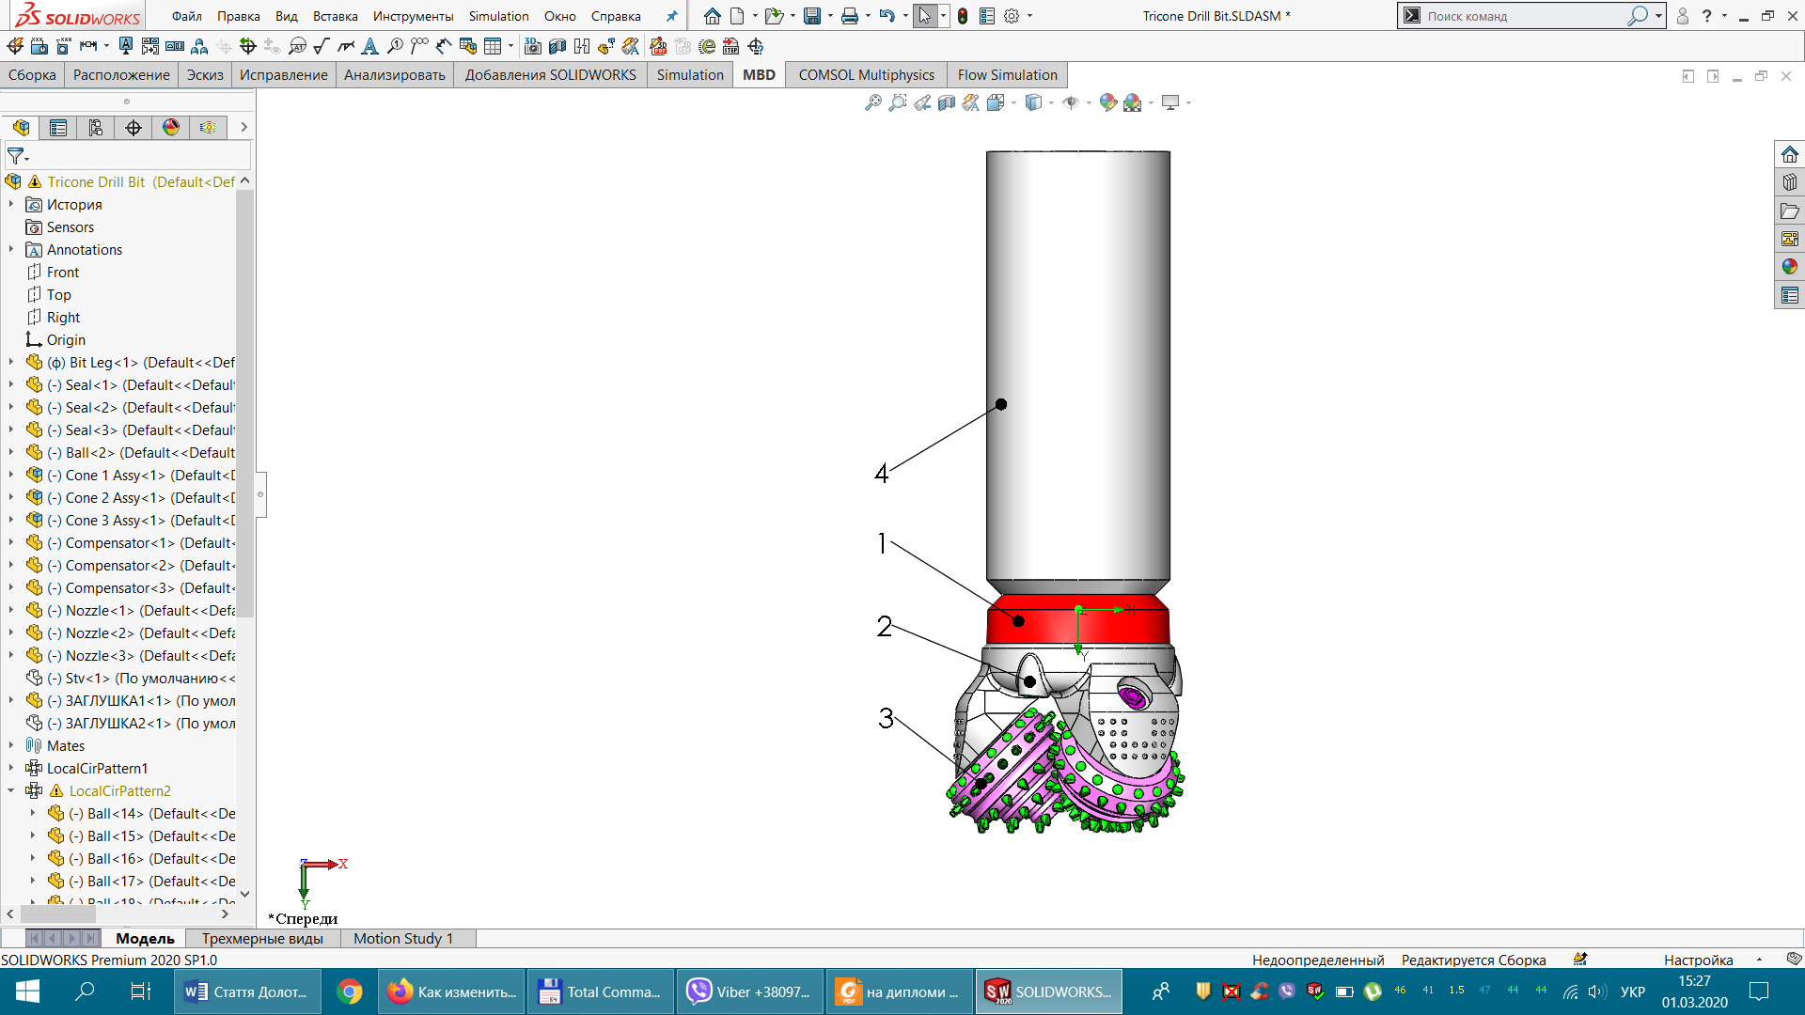

*1 – корпус; 2 – гідромоніторна насадка;   
3 – шарошка із озброєнням; 4 – бурильна труба*

**Рисунок 1 – Тримірна модель бурового шарошкового долота**

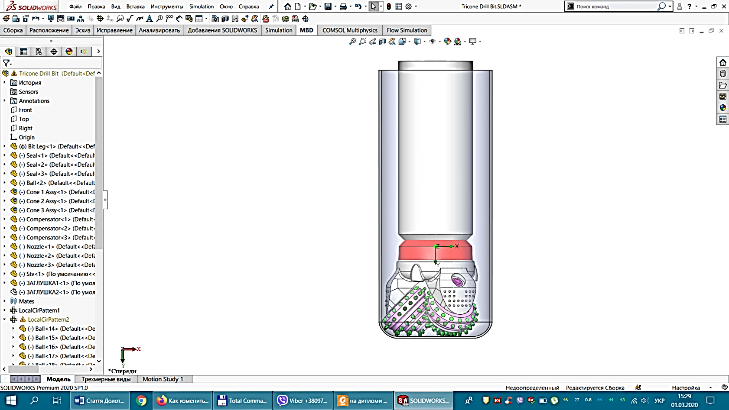

**Рисунок 2 – Модель долота у свердловині**

Вхідними параметри для моделювання прийнято: подача бурового розчину – 0,032 м3/с; тиск на вибої свердловини – 20 МПа, частота обертання бурового долота – 15 рад/с, буровий розчин густиною 1110 кг/м3, температура розчину – 100 0С. Модель в’язкості бурового розчину – Гершеля-Балклі.

Обертовий рух долота знижує ефективність прямої дії струмин на вибій, закручуючи їх навколо вертикальної осі. Удар струмини до дна вибою створює хвилю динамічного тиску, причому сила удару струмини пропорційна кількості руху потоку. Під дією згаданої хвилі тиску з врахуванням локальної геометрії шарошок формуються поперечні потоки рідини, які відіграють важливу роль у очищенні шаро-шок від шламу та запобігають сальникоутворенню.

Слід зауважити, що з метою спрощення розрахунку для комп’ютері задано обертання не бурового долота, а стінки свердловини. Також при моделюванні враховані шорсткості поверхонь долота та стінки свердловини.

Необхідно зауважити, що результати імітаційного моделювання можуть виводитися у двох варіантах: глобальними максимумами та локальними мінімуми. Глобальні значення результатів стосуються всієї досліджуваної моделі, а локальні – показують граничні значення параметрів тільки по виділеному перерізу (або області).

На рисунках 3-7 наведено результати імітаційного моделювання.

Варто звернути увагу на розподіли тиску та завихреності на вибої свердловини (рис. 6).

На рисунку 7 подано траєкторії руху бурового розчину в досліджуваній моделі.

**Висновки**

У результаті моделювання витікання промивальної рідини із насадок гідромоніторних отворів шарошкового долота отримано результати розподілу швидкості, тиску та завихреності потоку промивальної рідини при течії із насадок та у зоні вибою свердловини.

Запропонована розрахункова модель для аналізу витікання промивальної рідини із насадок гідромоніторних отворів шарошкового долота дозволяє отримати кількісні характеристики потоку в зоні вибою за різних вихідних даних та оцінювати вплив різноманітних параметрів, таких як густина бурового розчину, об’ємна витрата, діаметри та форми вихідних отворів насадок і їх розміщення на ефективність промивання свердловини.

**Подяки**

Відсутні.

**Конфлікт інтересів**

Відсутній.

|  |  |
| --- | --- |
|  |  |
| а) | б) |

*а – глобальний максимум; б – локальний мінімум*

**Рисунок 3 – Розподіл швидкості в поздовжньому перерізі моделі**

|  |  |
| --- | --- |
|  |  |
| а) | б) |

*а – глобальний максимум; б – локальний мінімум*

**Рисунок 4 – Розподіл тиску в поздовжньому перерізі моделі**

|  |  |
| --- | --- |
|  |  |
| а) | б) |

*а – глобальний максимум; б – локальний мінімум*

**Рисунок 5 – Розподіл завихреності в поздовжньому перерізі моделі**

|  |  |
| --- | --- |
|  |  |
| а) | б) |

*а – тиску (Па); б – завихреності (1/с)*

**Рисунок 6 – Розподіл параметрів на вибої моделі свердловини**

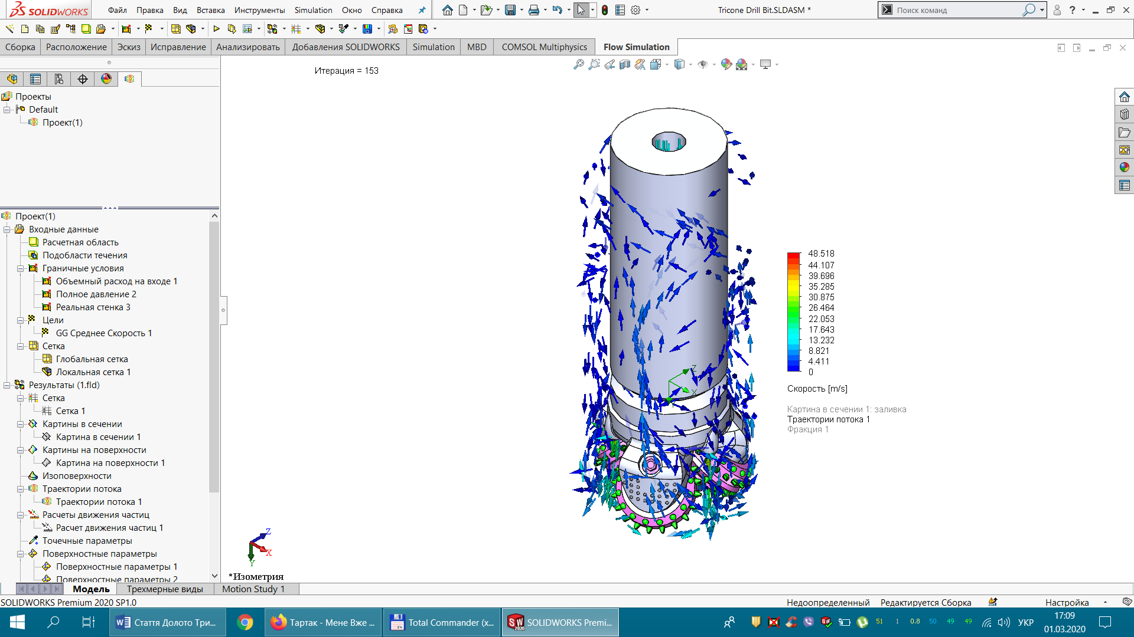

**Рисунок 7 – Траєкторії руху потоку бурового розчину**

**Список використаних джерел**

1. Білецький Я.С., Сенюшкович М.В., Врюкало В.В., Білецька І.Я. Розроблення та випробування бурової головки з генераторною схемою різання гірських порід. *Прикарпатський вісник НТШ. Число*. Івано-Франківськ, 2016. № 1 (33). С. 224-235.

2. Павличенко А.В., Коровяка Є.А., Ігнатов А.О., Давиденко О.М. Гідрогазодинамічні процеси при спорудженні та експлуатації свердловин: монографія; М-во освіти і науки України, Нац. техн. ун-т «Дніпровська політехніка». Дніпро: НТУ «ДП», 2021. 201 с

3. King I., Bratu C., Delbast B., Besson A., Chabard J.P. Hydraulic Optimization of PDC bits. European Petroleum Conference , 21—24 October 1990. The Hague, Netherlands.

3. Ledgerwood L. W., Wells M.R., Wiesner B.C., Harris T.M. Advanced Hydraulics Analysis Optimizes Performance of Roller Cone Drill Bits. *2000 IADC/SPE Drilling Conference* held in New Orleans, Louisiana, 23–25 February 2000.

4. Орловський В. М., Білецький В. С., Вітрик В. Г., Сіренко В. І. Бурове і технологічне обладнання. Харків: Харківський національний університет міського господарства імені О. М. Бекетова, НТУ «ХПІ», ТОВ НТП «Бурова техніка», Львів, Видавництво «Новий Світ – 2000», 2021. 358 с

5. Білецький, Я. С., Шимко, Т. Я., Білецька, І. Я., Сенюшкович, М. В., Михайлюк, В. В., & Дейнега, Р. О. (2020). Дослідження гідродинамічних параметрів та модернізація елементів бурового долота PDC. *Нафтогазова енергетика*. № 2(34), С. 46–55. <https://doi.org/10.31471/1993-9868-2020-2(34)-46-55>

**References**

1. Biletskyi Ya.S., Seniushkovych M.V., Vriukalo V.V., Biletska I.Ia. Rozroblennia ta vypro-buvannia burovoi holovky z heneratornoiu skhemoiu rizannia hirskykh porid. *Prykarpatskyi visnyk NTSh. Chyslo*. Ivano-Frankivsk, 2016. No 1 (33). P. 224-235.[in Ukrainian]

2. Pavlychenko A.V., Koroviaka Ye.A., Ihnatov A.O., Davydenko O.M. Hidrohazodynamichni protsesy pry sporudzhenni ta ekspluatatsii sverdlovyn: monohrafiia; M-vo osvity i nauky Ukrainy, Nats. tekhn. un-t «Dniprovska politekhnika». Dnipro: NTU «DP», 2021. 201 p. [in Ukrainian]

3. King I., Bratu C., Delbast B., Besson A., Chabard J.P. Hydraulic Optimization of PDC bits. European Petroleum Conference , 21—24 October 1990. The Hague, Netherlands.

3. Ledgerwood L. W., Wells M.R., Wiesner B.C., Harris T.M. Advanced Hydraulics Analysis Optimizes Performance of Roller Cone Drill Bits. *2000 IADC/SPE Drilling Conference* held in New Orleans, Louisiana, 23–25 February 2000.

4. Orlovskyi V. M., Biletskyi V. S., Vitryk V. H., Sirenko V. I. Burove i tekhnolohichne oblad-nannia. Kharkiv: Kharkivskyi natsionalnyi universytet miskoho hospodarstva imeni O. M. Beketova, NTU «KhPI», TOV NTP «Burova tekhnika», Lviv, Vydavnytstvo «Novyi Svit – 2000», 2021. 358 p. [in Ukrainian]

5. Biletskyi, Ya. S., Shymko, T. Ya., Biletska, I. Ya., Seniushkovych, M. V., Mykhailiuk, V. V., & Deineha, R. O. Doslidzhennia hidrodynamichnykh parametriv ta modernizatsiia elementiv burovoho dolota PDC. *Naftohazova enerhetyka*. 2020. No 2(34). P. 46–55. https://doi.org/10.31471/1993-9868-2020-2(34)-46-55**.** [in Ukrainian]

**DEVELOPMENT OF A MODEL FOR THE STUDY OF HYDRODYNAMIC PARAMETERS OF A DRILL BIT**

**Odosii Z. M.**

Candidate of Technical Sciences, associate professor  
Ivano-Frankivsk National Technical University of Oil and Gas  
76019, Karpatska Str., 15, Ivano-Frankivsk, Ukraine  
https://orcid.org/0000-0003-0914-2489  
e-mail: zinovii.odosii@nung.edu.ua

**Deineha R. O.**

Candidate of Technical Sciences, associate professor  
Ivano-Frankivsk National Technical University of Oil and Gas  
76019, Karpatska Str., 15, Ivano-Frankivsk, Ukraine  
https://orcid.org/0000-0003-1141-7672  
e-mail: ruslan.deineha@nung.edu.ua

**Vriukalo V. V.**

Candidate of Technical Sciences, associate professor  
Ivano-Frankivsk National Technical University of Oil and Gas  
76019, Karpatska Str., 15, Ivano-Frankivsk, Ukraine  
https://orcid.org/0000-0002-8681-1116  
e-mail: viktor.vriukalo@nung.edu.ua

**Protsiuk V. R.**

Candidate of Technical Sciences, associate professor  
Ivano-Frankivsk National Technical University of Oil and Gas  
76019, Karpatska Str., 15, Ivano-Frankivsk, Ukraine  
https://orcid.org/0000-0003-0990-5220  
e-mail: vasyl.protsiuk@nung.edu.ua

**Mylhailiuk V. V.**

Candidate of Technical Sciences, associate professor  
Ivano-Frankivsk National Technical University of Oil and Gas  
76019, Karpatska Str., 15, Ivano-Frankivsk, Ukraine  
https://orcid.org/0000-0002-3329-2068  
e-mail: myhajlyukv@ukr.net

**Samaniv L. V.**

Assistant  
Ivano-Frankivsk National Technical University of Oil and Gas  
76019, Karpatska Str., 15, Ivano-Frankivsk, Ukraine  
https://orcid.org/0000-0003-1693-1961  
e-mail: [liubov.samaniv@nung.edu.ua](mailto:liubov.samaniv@nung.edu.ua)

**Abstract.** This paper examines the importance of selecting the appropriate number and geometric parameters of hydraulic nozzles in drill bits for effective cuttings removal from the bottom of the well during drilling operations. It emphasizes that optimal design solutions should be based on an analysis of the velocity distribution of the drilling fluid in the bottom-hole zone and the annular space, rather than relying solely on engineering assumptions. To achieve this, the use of modern computational fluid dynamics (CFD) methods is recommended, enabling the study of hydrodynamic processes under various operating conditions, taking into account parameters such as drill bit rotation speed, surface roughness of the bit and borehole wall, and others. The study highlights that although numerous investigations exist on drilling hydraulics modeling, the influence of the number, arrangement of jets, and the degree of fluid turbulence on bottom-hole cleaning efficiency remains insufficiently explored. The use of software employing the finite element method makes it possible to obtain detailed simulation results, such as pressure, velocity, vorticity, and temperature distributions. This facilitates the optimization of nozzle design parameters without the need for expensive experimental setups, significantly accelerating the improvement of drill bit designs and the market introduction of new models. A computational model was developed and applied for simulating fluid flow from the hydraulic nozzles of a roller cone drill bit. The defined boundary conditions take into account drilling fluid properties, pressure, bit rotation speed, and surface roughness. The model allows for a quantitative assessment of the impact of parameters such as fluid density, flow rate, and nozzle geometry on the cleaning efficiency of the wellbore. The simulation results include distributions of velocity, pressure, and turbulence in the bottom-hole region, contributing to the further enhancement of the hydraulic system design in roller cone bits.

**Key words:** drill bit, drilling fluid, hydraulic nozzle, hydraulic drill bit, simulation modeling, rock-cutting tool, well construction, cuttings.